幸 福 日 记
时 间：2020.9.11 地 点:紫薇树班 记 录：沙沙
- 晨间活动：

“今天天气真好，花儿都开了……”勤劳的小蜜蜂木木、希希、彬彬、宗义、一一、杰然小朋友早早入园开放区角。快来和我们一起玩吧！
- 生活礼仪：
今天的营养早餐是：醋溜土豆丝、香葱鸡蛋卷、什锦营养粥；营养午餐是：肉酱担担面、彩椒豆腐沫、鸡蛋面；加点是：小面包、绿豆汤。在舒缓的用餐音乐中，宝贝们捧着小碗大口的吃着饭，很美味呢。
- 自主探索：
今天小朋友进行的科学活动《玩具好朋友》。活动中大家通过图片感知生活中原来许多物品都可以进行分类，例如：物品种类、颜色进行分类。操作环节我们的木木小朋友还帮老师把杯子按颜色进行了分类，很厉害哦！延伸活动小朋友们发现书上的玩具没有回家，还帮套套圈找到了自己的家呢。有兴趣的宝贝回家可以继续寻找哪些玩物品可以按规律进行分类吧！
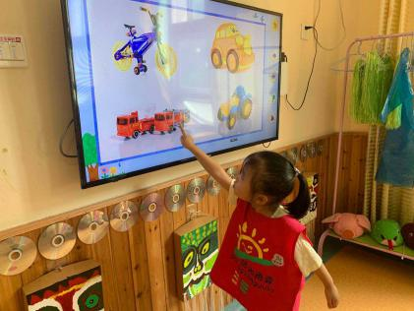
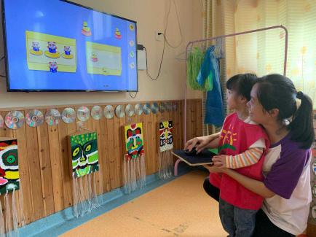
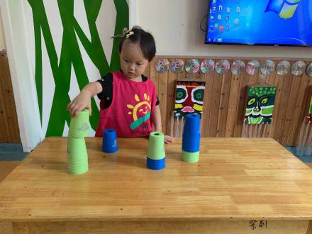

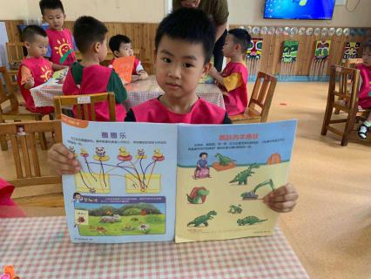
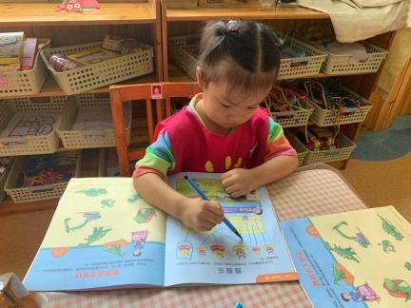
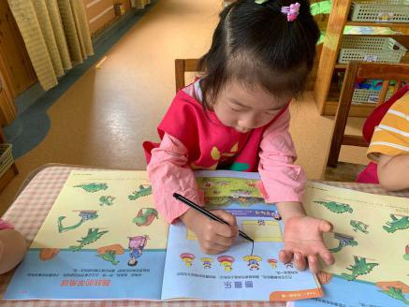

四、风采展示：
又到了才艺展示的环节，有请第一位小明星刘知萌小朋友。宝贝带来的歌曲《字母歌》，声音甜美，要是能把后面部分歌词加进去会更完美；接下来喻伟恒小朋友给大家完整背诵的古诗《静夜思》，很不错哟；我们的张懿轩小明星带来的歌曲《拔萝卜》，歌词记得很清楚，加上动作会更好哦；刘子路小明星带来的《找朋友》歌曲，很受男生喜欢呢；刘宗义小明星带来的歌曲《数鸭子》，旋律欢快，让大家忍不住跟着唱起来啦！
- 家园共育：
- 下周展示主题：手指游戏《变身小动物》。请周一才艺展示小明星：黄音璇、李柄翰、万融、蔡诺妍、杨沐蓉、张语甜提前做好准备。
- 完善《幼儿用书（1）》第18、19两页。

